Ancient Hot Spring, Pamukkale

Urbaners, ada banyak cara untuk kita menjaga kesehatan. Mulai dari menjaga pola makan hingga olah raga teratur. Kalau Urbaners bosan dengan aktifitas menjaga kesehatan yang itu-itu aja dan siapa tahu juga penat sama aktifitas kantor, Urbaners bisa coba traveling sekaligus menjaga kesehatan dengan berendam air panas. Whooaa, how it looks? Traveling yang of course itu bikin rileks semua ketegangan otot Lo, plus menjaga tubuh atau kulit tetap oke. Negara yang biasanya ada banyak hot spring atau pemandian air panas adalah Jepang.
Ada banyak pilihan karena di Jepang banyak yang membuat usaha pemandian air panas. Mulai dari yang paling biasa sampai yang luxury ada di hotel-hotel. Tapi ada tempat yang lebih oke, yang bisa jadi option Lo relaxing di hot spring. Di Turki ada tempat wisata yang namanya Pamukkale. Dalam bahasa Turki, Pamukkale artinya “benteng kapas” berisi air panas dan travertine putih, yang berada di Provinsi Denizli.
Di tempat ini terdapat dua lokasi wisata utama yakni Hierapolis dan Travertines. Kelebihan tempat wisata ini adalah peninggalan-peninggalan yang masih asli dan terawat. Berbeda dengan Jepang misalnya, kebanyakan pemandian di sana adalah buatan. Pamukkale sudah menjadi tempat pemandian air panas sejak 2000 tahun lalu. Batu-batu yang membentuk kawah asli. Terbentuk karena dulu di Turki, gempa bumi adalah hal yang sering terjadi. Kawah tersebut lama-lama terbentuk dan kemudian menampung air panas.
Turki juga disebut-sebut sebagai negara bagian Eropa yang memiliki pemandangan paling eksotis. Oke banget kan? For your information juga, lima tempat pemandian air panas terbaik dunia via Detik Travel juga ada yang mengadaptasi pemandian air panas di Turki. So, kalau ada yang asli, kenapa enggak?
Suplemen:
- Tempat wisata lin di Turki
Selain Pamukkale, Turki punya tempat wisata lain yang wajib dikunjungi pas Lo traveling. Ada Istiklal Street di Istanbul. Istiklal Street adalah kawasan khusus pejalan kaki dan menjadi pusat tempat belanja. Selain di Istiklal Street, juga ada Grand Bazaar sebagai tempat belanja. Grand Bazaar adalah pasar tertutup terbesar dan tertua di dunia. Selain tempat belanja, Turki juga ada Cappadocia, Haghia Sophia, Blue Mosque, dan Topkapi Palace sebagi tempat bersejarah.
- Tips Wisata ke Turki
Puncak musim di Turki biasanya sekitar bulan April dan Juni dan pada bulan September dan Oktober. The Marmara (Bodrum), Aegean (Efesus) dan pantai Mediterania memiliki iklim Mediterania khas dengan musim panas yang panas dan musim dingin ringan. Central Anatolia (Cappadocia) memiliki musim panas yang kering dan musim dingin, sedangkan Anatolia Timur (Nemrut) memiliki musim panas yang ringan dan musim dingin bersalju. Uang turki sekarang yang berlaku adalah New Lina. 1 New Lira kalau di konversi dalam rupiah sekitar Rp 6500an. jadi 1 New Lira = Rp 6500an.
- Tentang Turki
Disebabkan oleh lokasinya yang strategis di persilangan dua benua, budaya Turki merupakan campuran budaya Timur dan Barat yang unik yang sering diperkenalkan sebagai jembatan antara dua buah peradaban. Budaya Turki menggabungkan sebagian besar unsur-unsur yang berasal dari tradisi Ottoman, Eropa, Timur Tengah dan Asia Tengah. Secara historis, bangsa Turki mewarisi peradaban Romawi di Anatolia, peradaban Islam, Arab dan Persia sebagai warisan dari Imperium Usmani dan pengaruh negara-negara Barat Modern. Hingga saat ini bangunan-bangunan bersejarah masa Bizantium masih banyak ditemukan di Istanbul dan kota-kota lainnya di Turki.

http://wisata.kompasiana.com/jalan-jalan/2011/12/23/menjelajahi-sejarah-dan-keindahan-pamukkale-turki-424108.html
http://explorerguidebook.blogspot.com/2013/11/7-tempat-wisata-terkenal-di-turki-part-1.html#.VBGkwYaUfIU

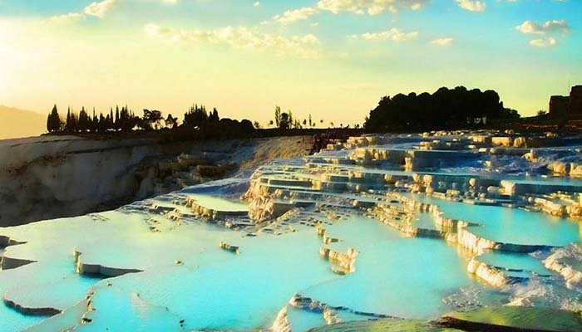
http://factspod.blogspot.com/2013/02/natural-rock-pools-pamukkale-turkey.html
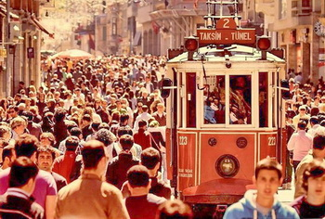
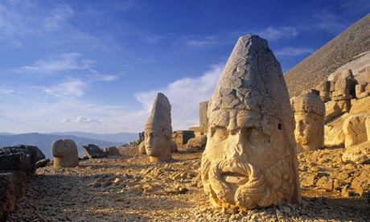
http://static.guim.co.uk/sys-images/Travel/Pix/pictures/2010/4/9/1270820922034/Nemrut-Dagi-Turkey-001.jpg

